Illatos mese

- Ebben a mesében több különféle illat szerepel. Keresd meg mindegyiket, és írd a megfelelő színű üvegcse mellé, hogy melyiket miben őriznéd!

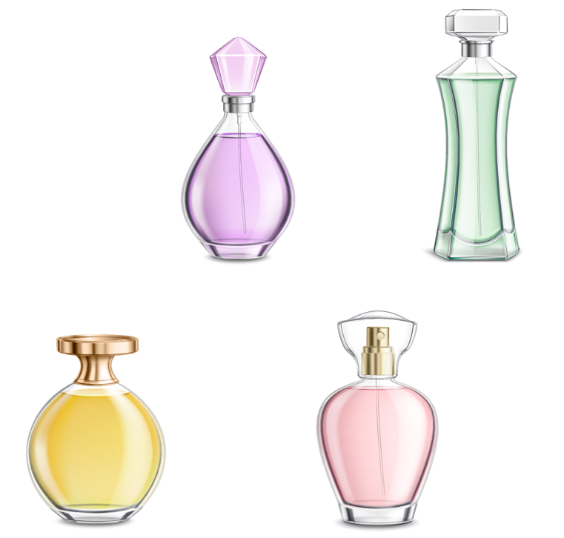

- Te milyen illattal laknál jól szívesen?

- Mi az a szag, amit nem tudsz elviselni?

- Milyen illattal ajándékoznád meg a szerelmedet?

--------------------------------------------------------------------------------------------------------------------------
- Rajzold ide, milyen üvegcsébe tennéd a szerelmednek szánt illatot!

